

**De dagelijkse controle van een kipper.**

Vraag aan jouw begeleider of je een kipper mag gaan controleren en zo nodig schoon mag gaan maken. Als dit mag, vraag je natuurlijk ook welke kipper je mag gaan controleren en schoonmaken.

Je zult merken dat bij veel loonbedrijven een technische dienst is die alle onderhoud voor haar rekening neemt. Het is dan misschien eenvoudiger om een dag met die ploeg mee te lopen.

|  |  |  |
| --- | --- | --- |
| **Onderdeel** | **Werkt wel / niet** | **Beschadigd / vuil** |
| Verlichting | Werkt wel | Vuil |
|  |  |  |
|  |  |  |
|  |  |  |
|  |  |  |
|  |  |  |
|  |  |  |
|  |  |  |
|  |  |  |

Je hebt nu een overzicht gemaakt door de tabel goed in te vullen. Vraag nu aan jouw begeleider of je het goed hebt ingevuld. Vraag daarna of je alles wat smerig is mag gaan schoonmaken, ook als het stuk is, want dan kun je er later ook veel beter bij.

Nu alles schoon is, vraag je of je de beschadigde onderdelen mag gaan vervangen. Let er hierbij ook op dat je de veiligheid in acht neemt en er voldoende ruimte is om het te kunnen vervangen. Je kunt dit ook samen uitvoeren met een collega die al meer ervaring heeft.

De volgende stap die je gaat nemen is het repareren van onderdelen die niet werken. Ook dit kun je samen met een collega uitvoeren. Als je dit ook gedaan hebt, vraag je aan jouw begeleider of het allemaal in orde is. Als er een onderdeel nog niet af is of niet goed gedaan, doe je dit opnieuw.

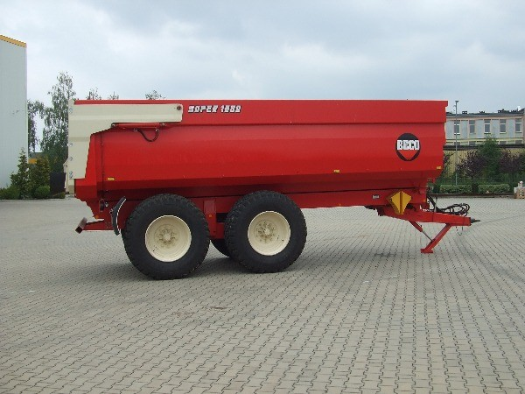

Teken in figuur de plaats waar de zijreflectoren zitten.

Maak de reflectoren zo nodig schoon.

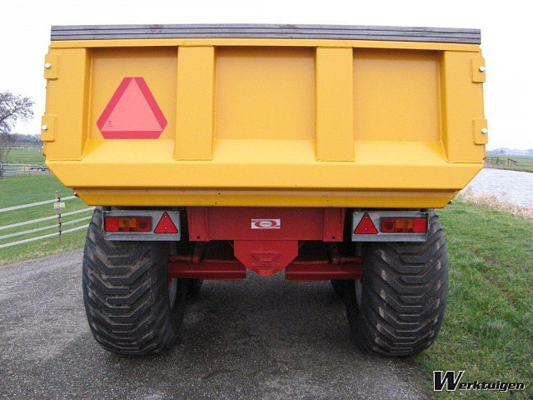

Teken in figuur de reflectoren die aan de achterkant van de kipwagen zitten.

Maak de reflectoren zo nodig schoon

Als er lampen of reflectoren niet goed zijn, zeg dit dan tegen je begeleider. Je kunt dan, samen met hem, alles in orde maken.

**Onderhoud kipwagen**

Je kunt het periodieke onderhoud van een kipwagen uitvoeren.

We gaan nu wat verder met de kipwagen die je zojuist hebt gecontroleerd, schoongemaakt en al wat beschadigd was op niet goed werkte al hebt opgeknapt. Vraag om het instructieboekje van deze kipwagen en zoek hierin het onderhoudsschema op. Vul nu de onderhoudspunten in het volgende schema netjes in.

|  |  |  |  |  |
| --- | --- | --- | --- | --- |
| **Omschrijving van de werkzaamheden** | **Dagelijks onderhoud** | **Na 50 gebruiksuren** | **Na 250 gebruiksuren** | **Na 500 gebruiksuren** |
| Scharnierpunten van de laadbak smeren |  |  |  |  |
| Scharnierpunten hefcilinder smeren |  |  |  |  |
| Scharnierpunten trekoog smeren |  |  |  |  |
| Remsleutel smeren |  |  |  |  |
| Scharnierpunten pendelhelften smeren |  |  |  |  |
| Olie hydrauliektank verversen / bijvullen |  |  |  |  |
|  |  |  |  |  |
|  |  |  |  |  |
|  |  |  |  |  |
|  |  |  |  |  |
|  |  |  |  |  |
|  |  |  |  |  |
|  |  |  |  |  |
|  |  |  |  |  |

Zoek in het instructieboekje het smeerschema van de kipwagen op. Smeer nu alle vetnippels die je in de tabel hebt opgeschreven en in het instructieboekje hebt gevonden. Smeer niet meer dan met twee pompslagen vet.

Laat het controleren door jouw begeleider, een foutje kan grote gevolgen hebben voor het onderhoud en de werking van de kipwagen.

**De veerpunten van de kipwagen.**

Kijk bij de kipwagen eens waar de veerpunten zitten en noteer hoe de werking is van deze veerpunten.

…………………………………………………………………………………………………

…………………………………………………………………………………………………

…………………………………………………………………………………………………

…………………………………………………………………………………………………

Bekijk nu eens enkele andere kipwagens en kijk of de vering bij elke kipwagen gelijk is. Als ze verschillend zijn, vraag je aan jouw begeleider of je collega die met je is mee gelopen wat het verschil nu betekent voor het werk dat ermee wordt uitgevoerd.

|  |  |  |
| --- | --- | --- |
| **Merk kipwagen** | **Type kipwagen** | **Geveerd door middel van vloeistofbalgen of veercilinders** |
|  |  |  |
|  |  |  |
|  |  |  |

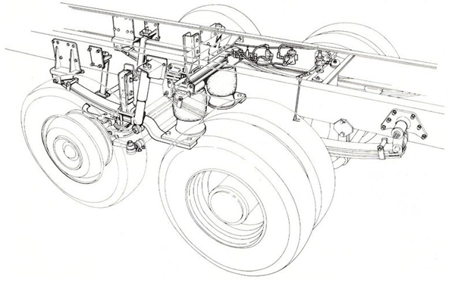

Maak de kipwagen aan een trekker vast en zet de trekker op handrem. Meet de balhoogte bij de kipwagen. Zet de gemeten waarden in de onderstaande tabel.

|  |  |
| --- | --- |
| **Lengte als de wielen op de grond staan** | |
| Balhoogte | Gemeten |
| Rechtsvoor | ……………… cm. |
| Rechtsachter | ……………… cm. |
| Linksvoor | ……………… cm. |
| Linksachter | ……………… cm. |

Nu doe je dezelfde meting als er één wiel op een balk staat. Let er dus goed op dat je de kipwagen met trekker juist verplaatst en voor je van de trekker af stapt de trekker op de handrem zet.

|  |  |
| --- | --- |
| **Lengte als één wiel op een balk van 15 cm. hoogte staat** | |
| Balhoogte | Gemeten |
| Rechtsvoor | ……………… cm. |
| Rechtsachter | ……………… cm. |
| Linksvoor | ……………… cm. |
| Linksachter | ……………… cm. |

Onderstreep de balhoogte die nu is veranderd. En kijk dan of dit overeenkomt met wat je zelf had gedacht. Noteer ook jouw bevinding met een korte uitleg.

……………………………………………………………………………………

……………………………………………………………………………………

……………………………………………………………………………………